**Acessibilidade em restaurantes (Fluxograma)**

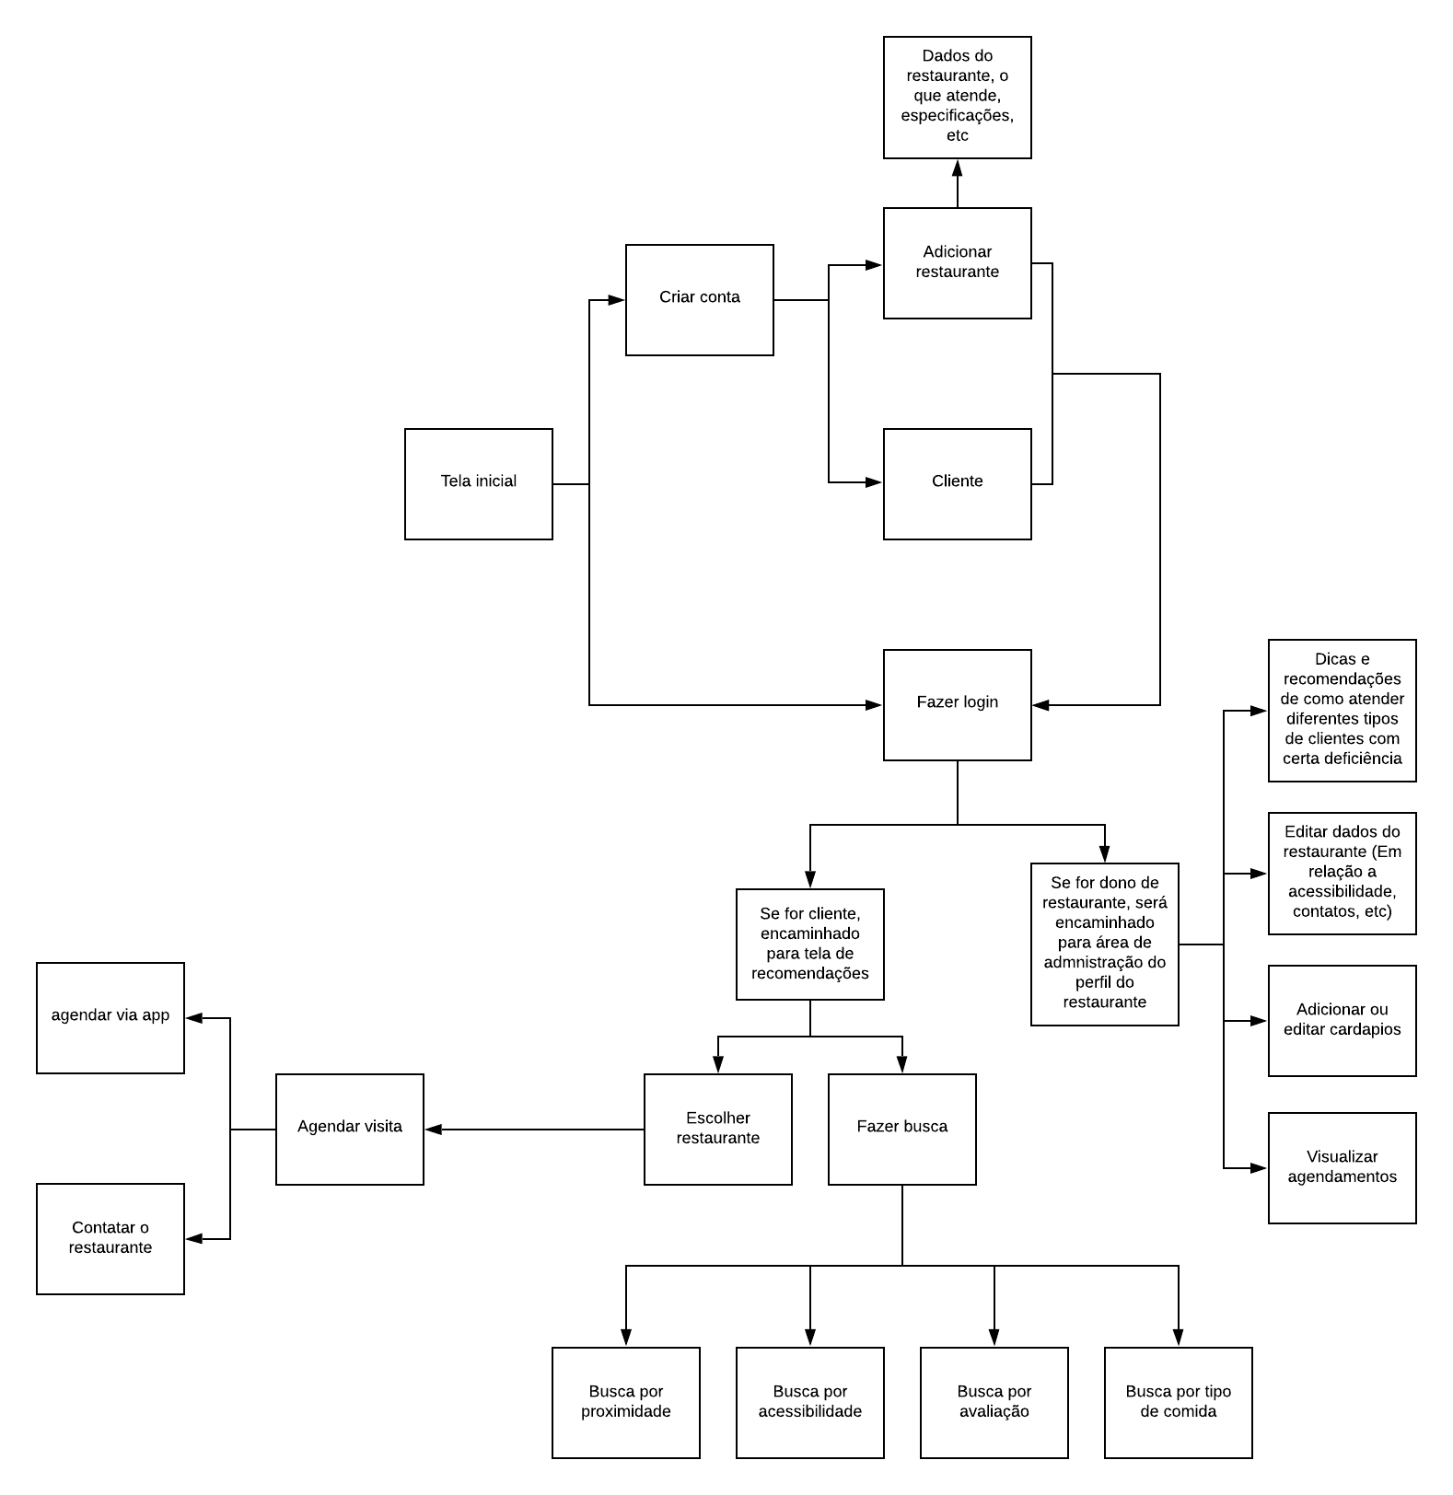

André Lucas Fabbris de Toledo - 1902777

Bruno Alkimim – 1902646

Lucas de Alencar Silva – 1902989

Mariana Rodrigues Zubi da Silva – 1904204

Milena Bispo Gomes – 1904052